**Ông ĐỖ NHƯ ĐIỆN**

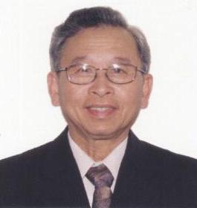Ông Đỗ Như Điện sinh năm 1943 tại Bùi Chu, Bắc Việt. Di cư vào Nam năm 1955, Ông cư trú tại Sài Gòn. Giáo sư trung học tại Nha Trang. Tỵ nạn CS tại Hoa Kỳ năm 1975, Ông trở lại ghế nhà trường và tốt nghiệp Kỹ sư Công nghệ, Cao học Sử Á Châu và Khoa Học Chính Trị.

Trong sinh hoạt cộng đồng, Ông là một trong những người khởi xướng việc thành lập Hiệp Hội Người Việt San Diego, California, Hoa Kỳ và đã giữ nhiệm vụ Chủ Tịch Hiệp Hội nhiều nhiệm kỳ.

Ông cũng là thành viên sáng lập Mạng Lưới Nhân Quyền Việt Nam, và đã tham gia cơ cấu lãnh đạo Mạng Lưới từ ngày thành lập đến nay. Ông hiện đang là thành viên Ban Giám Sát Mạng Lưới.

Trong lãnh vực tôn giáo, Ông là Điều Hợp Viên Phong Trào Giáo Dân Việt Nam Hải Ngoại, một nhiệm vụ Ông đảm nhận trong nhiều năm qua. Ông thường xuyên di chuyển để điều hành và phát triển hoạt động của Phong Trào. Ông cũng đã giữ nhiệm vụ Chủ tịch Cộng Đồng Công Giáo Việt Nam San Diego nhiều nhiệm kỳ.

Ông Đỗ Như Điện hiện đang giữ nhiệm vụ Giám đốc Đài phát thanh ĐÁP LỜI SÔNG NÚI.